**МКОУ «Шилягинская СОШ»**

**Сценарий праздника ко Дню матери**

**(конкурсная программа с участием детей и родителей)**

**4класс.**

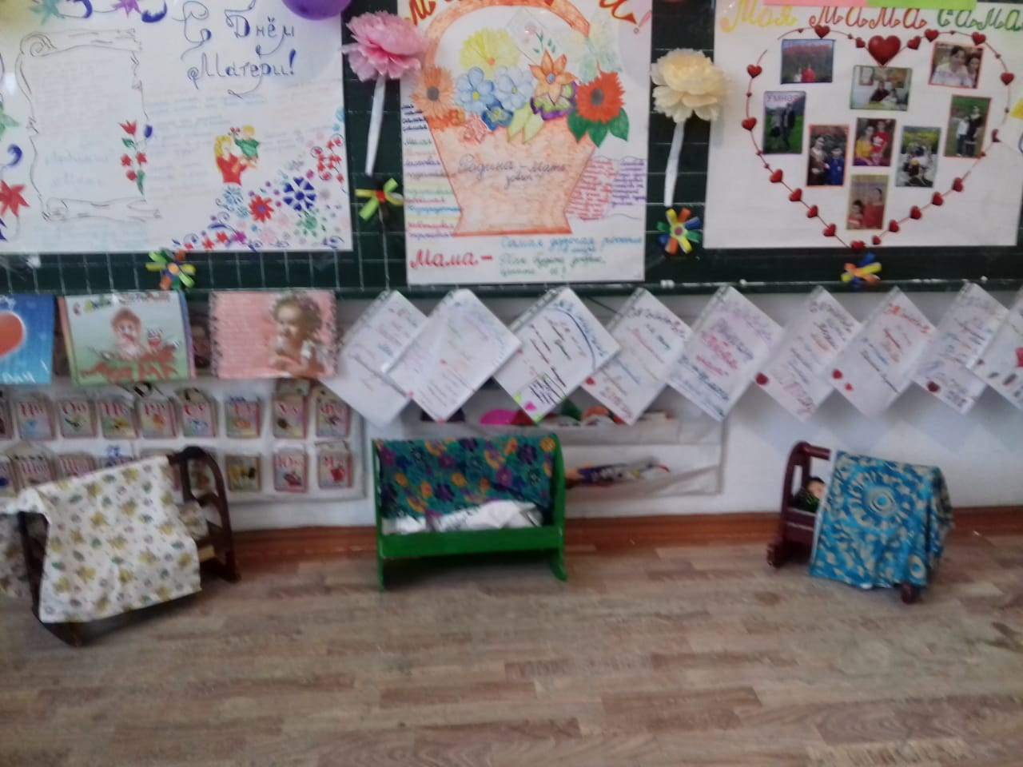

**Учитель:Абдурашидова М.М.**

**2018год.**

Цели:

1. Воспитывать уважение и бережное отношение к матери;
2. развивать чувство долга и ответственности за свои поступки;
3. способствовать праздничной, доверительной атмосферы;
4. поощрять творческие способности учащихся.

Задачи:   
1)воспитывать любовь и уважение к матери как к самому близкому и родному человеку;

2)формировать сплоченные взаимоотношения между родителями, педагогами и детьми;

3)создавать у детей и родителей веселое и праздничное настроение

*Ход мероприятия:*

Звучит мелодия песни «Мама»

**Ведущий***:* Добрый день, уважаемые мамы и бабушки! Мы не случайно собрались сегодня в этот ноябрьский вечер. Сегодня мы отмечаем очень дорогой нам праздник-День Матери. Это международный праздник. Празднование его началось ещё в Древнем Риме, когда люди славили богиню земли и плодородия. В разных странах он приходится на разные даты. В России День матери отмечается в последнее воскресенье ноября. Это своеобразный день благодарения, выражения любви и уважения мамам.

Исполнение песни « Мамочка лучше всех на свете» (на мотив мелодии «маленькая страна»)

**Ведущий:**« Мама! Самое прекрасное слово на земле – мама.

  «У мамы самые добрые и ласковые руки, они всё умеют. У мамы самое верное и чуткое сердце - в нём никогда не гаснет любовь, оно ни к чему не остаётся равнодушным. И сколько бы ни было тебе лет - пять или пятьдесят, тебе всегда нужна мать, её ласка, её взгляд. И чем больше твоя любовь к матери, тем радостнее и светлее жизнь» *(Зоя Воскресенская)*

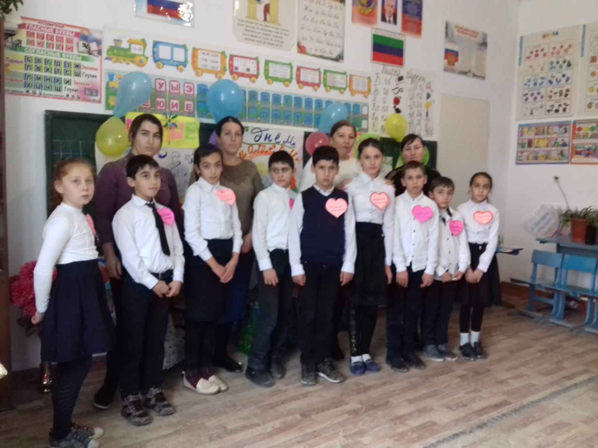

**Конкурс «Собери ребенка в школу»**

В конкурсе участвуют несколько мам. На столе лежат вещи детей, перемешанные между собой: учебники, тетради, ручки, карандаши, линейки и т.д. Каждой маме дается расписание предметов, по которому она должна собрать портфель ребенка. Например: химия, биология, математика, английский, история. В конкурсе побеждает мама, которая быстрее и правильнее остальных справляется с заданием.

**Ведущий***:* Замечательно! Какие молодцы! Во все времена мама была и остаётся самым главным и самым близким человеком для каждого из нас. Первое слово, которое произносит малыш, -это слово « мама» .На всех языках мира оно звучит ласково и нежно .Не забывайте детки ,что мам надо беречь и почаще говорить им слова благодарности! А сейчас я проверю, как хорошо вы знаете вежливые слова!

-Растает даже ледяная глыба

От слова тёплого……(спасибо)

-Зазеленеет даже пень,

Когда услышит добрый…….(день)

-Если больше есть не в силах,

Скажем мамочке….(спасибо),

-Когда бранят за шалости,

Скажи прости…..(пожалуйста).

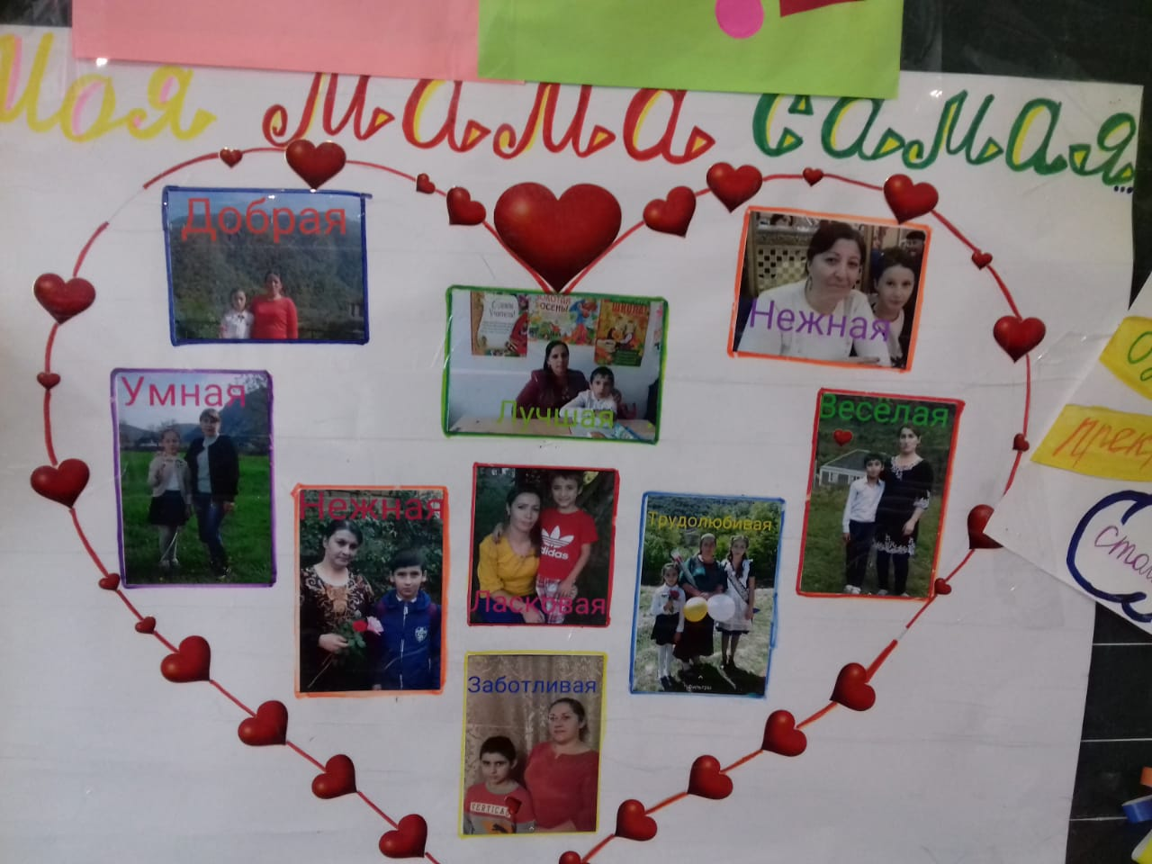

**Ведущий:** Молодцы! Вежливые слова вы знаете !

А сейчас мамы и дети будут соревноваться. Мы узнаем кто чаще дома в руках держит веник. Игра так и называется **«ВЕНИКОБОЛ**»*обвести веником воздушный шарик между кеглями.*

**Ведущий**: Молодцы! Мама-наш первый учитель, мудрый наставник , она заботится о нас .Именно из маминых уст ребёнок слышит первые в своей жизни песни, сказки( а вы помните их?).

А мы сейчас проверим, не забыли ли мамы сказки, ведь дети подросли.

Конкурс «Узнай сказку»

Подготовлены сказки-перепутки. Команда вытягивает наугад листок с текстом и читает. Каждая команда старается понять, какие же сказки задействованы, а мамы помогают записывать названия

1. Жил-был у бабы с дедом Колобок. Лежал он как-то раз на окошке. А тут Мышка бежала, хвостиком махнула. Колобок упал и разбился. Прибежали семеро козлят и всё съели, а крошки оставили. Побежали они домой, а крошки рассыпали по дорожке. Прилетели Гуси-лебеди, стали крошки клевать, да из лужи запивать. Тут Кот ученый им и говорит: "Не пейте, а то козлятами станете!"  (7 сказок: "Колобок", "Курочка Ряба", "Волк и семеро козлят", "Гензель и Гретель", "Гуси-лебеди", "Сестрица Алёнушка и братец Иванушка", "Руслан и Людмила")   
     
   2.  Жили-были три медведя. И была у них избушка лубяная, а еще была ледяная. Вот бежали мимо Мышка-норушка и Лягушка-квакушка, увидали избушки и говорят: "Избушка, избушка, повернись к лесу задом, а к нам передом!". Стоит избушка, не двигается. Решили они войти, подошли к двери, потянули за ручку. Тянут-потянут, а вытянуть не могут. Видно, лежит там Спящая красавица и ждет, когда Емеля ее поцелует.   
   (7 сказок: "Три медведя", "Заюшкина избушка", "Теремок", "Баба Яга", "Репка", "Спящая красавица", "По щучьему веленью")   
     
   3.  В некотором царстве, в некотором государстве жила-была Царевна Лягушка. Вот как-то села она на серого волка и поехала искать перышко Финиста Ясна Сокола. Устал волк, хочет передохнуть, а она ему и говорит: "Не садись не пенек, не ешь пирожок!". А волк рассердился и говорит: "Как выскочу, как выпрыгну, полетят клочки по закоулочкам"! Испугалась Лягушка, ударилась оземь и в полночь превратилась в тыкву. Увидал ее Черномор и утащил к себе в замок.   
   (7 сказок: "Царевна-Лягушка", "Финист Ясный Сокол", "Иван царевич и Серый волк", "Маша и медведь", "Заюшина избушка", "Золушка", "Руслан и Людмила")

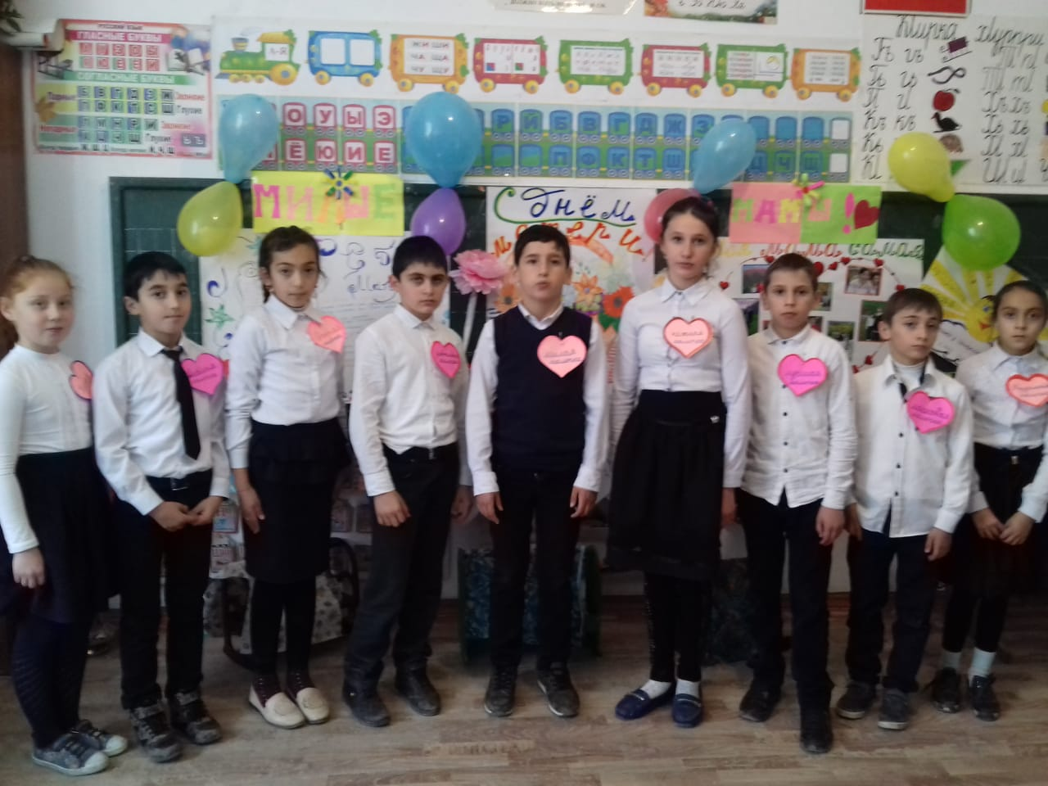

**Ведущий:** Молодцы! Приятно, что наши мамы помнят так много сказок! Следующее испытание будут проходить дети! Сейчас я буду загадывать загадки про мам. Готовы?  
  
1. Эти шарики на нити  
Вы примерить не хотите ль?  
На любые ваши вкусы  
В маминой шкатулке...(бусы)  
  
2. В ушках маминых сверкают,  
Цветом радуги играют.  
Серебрятся капли-крошки  
Украшения...(сережки)  
  
3. Край ее зовут полями,  
Верх украшен весь цветами.  
Головной убор-загадка —  
Есть у мамы нашей...(шляпка)  
  
4. Назовите-ка посуду:  
Ручка прицепилась к кругу.  
Блин испечь ей — ерунда  
Это же…(сковорода)  
  
5. В брюхе у него вода  
Забурлила от тепла.  
Как разгневанный начальник,  
Быстро закипает...(чайник)  
  
6. Это кушанье для всех  
Мама сварит на обед.  
И половник тут как тут —  
Разольет в тарелки...(суп)  
  
7. Пыль найдет и вмиг проглотит —  
Чистоту для нас наводит.  
Длинный шланг, как хобот-нос,  
Коврик чистит...(пылесос)  
  
8. Гладит платья и рубашки,  
Отутюжит нам кармашки.  
Он в хозяйстве верный друг —  
Имя у него...(утюг)  
  
9. Полосатый зверь у мамы  
Блюдце выпросит сметаны.  
И, поев ее немножко,  
Замурлычет наша...(кошка)  
  
**Ведущий:** Какие молодцы! Сразу видно, что у мам есть помощники!

***Конкурс:*** **Пойми без слов.**

В конкурсе участвуют мамы и дочки. *“Мама”* должна при помощи мимики, жестов сказать фразу, а *“Дочка”* понять ее и наоборот.

Примерные фразы:

* помой пол,
* почитай книгу,
* сходи в магазин за продуктами (для мам),
* распишись в дневнике, я получила двойку,
* у нас сегодня в школе дискотека ( для дочек).

**Ведущий:** Все женщины-отличные хозяйки, они много времени проводят на кухне. А наши мамы- самые лучшие хозяйки на свете. В нашем следующем конкурсе  **«Кулинар»** Вам наугад предстоит вытянуть два рецепта. В каждом перечислены основные ингредиенты всем известных блюд и выпечки. Нужно угадать правильно и быстро!

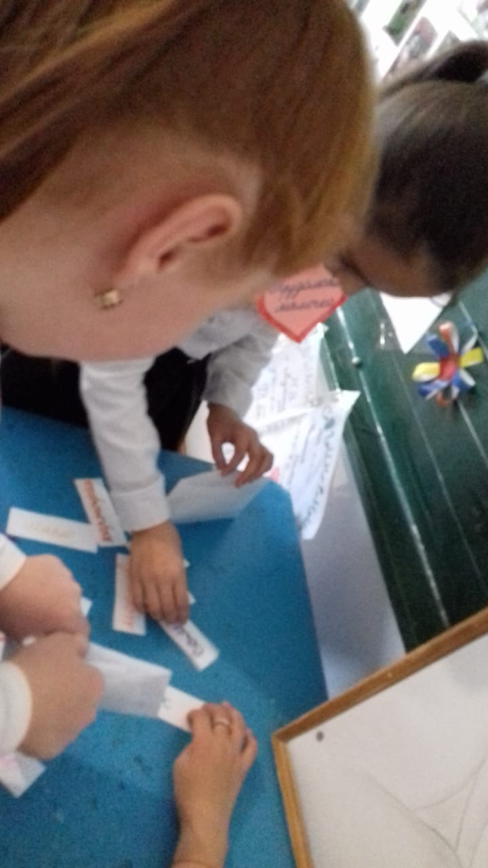

1-й рецепт:

5 яиц, 1 стакан сахара, 1 стакан муки, ч. ложка соли, ч. ложка соды   
(тесто для бисквита).   
2-й рецепт:

3 стакана молока, 2 стакана муки, 2 яйца, 25 г сливочного масла, 0,5 ч. ложки сахара, 0,5 ч. ложки соли, мясной фарш   
(тесто для блинчиков, блинчики с мясом)   
3-й рецепт:

50 гр. дрожжей, 1/2 ч.л. соли, 1 стакан молока, 2 ст. ложки сахара, 200 гр мягкого маргарина, ~3.5 ст. муки, яблочное повидло   
(дрожжевое тесто для пирогов, пирожков с яблоками)   
4-й рецепт:

капуста квашенная, огурцы солёные, лук, морковь отварная, свёкла отварная, картофель отварной, зелёный горошек, подсолнечное масло.   
(винегрет)   
5-й рецепт:

яйцо варёное, лук репчатый, морковь отварная, свёкла отварная, картофель отварной, майонез, сельдь иваси.   
(селёдка под шубой)   
6-й рецепт:

майонез, лук, морковь отварная, яйцо варёное, картофель отварной, зелёный горошек, говядина отварная или колбаса докторская. (салат "Оливье")

**Ведущий:**  Игра «Варим кашу», конкурс поваров.

Выходят участники игры, берут карточку и необходимо приклеить табличку с названием продукта на импровизированную кастрюлю. Одна команда варит борщ, а другая –плов.  На карточках названия продуктов: мясо, рис, морковь, лук ,чеснок, соль, масло, лавровый лист, свёкла, капуста, морковь, картофель, мясо, лук, соль, помидор.

Молодцы! Получился вкусный борщ и плов!

**Ведущий** : Замечательно! Какие же талантливые наши мамы! И у таких мам не менее талантливые дети!

Кто любовью согревает,

Всё на свете успевает,

Даже поиграть чуток?

Кто тебя всегда утешит,

И умоет , и причешет,

В щёчку поцелует-чмок?

Вот она всегда какая-

Ваша мамочка родная!

1. **Игра «Перевёртыши» ( названия телепередач).**

Например, Бодрого дня, старички! (Спокойной ночи, малыши!)

1.“Плохая ночь” (“Добрый день”)

2. Кавказские чебуреки (Уральские пельмени)

3.“Бар Грустных и Растерянных” (“КВН”)

4.“Ищу тебя” (“Жди меня”)

5.“Холодная двадцатка” (“Горячая десятка”)

6.“Спокойной ночи, мир” (“Доброе утро, страна”)

7.“Ваш огород” (“Наш сад”)

8. Не будем разводиться (Давай поженимся)

9. Прямое отражение (Кривое зеркало)

10.“Наденете это потом” (“Снимите это немедленно”)

11.“Привет! Один на улице!” (“Пока все дома”)

12.“Из войны людей” (“В мире животных”)

13.“Доброе утро, старушка” (“Спокойной ночи, малыши”)

14. Манекен и беспредел (Человек и закон)

**Ведущий:** На этом наша конкурсная игровая программа закончена. Я думаю праздник понравился всем, так как он был посвящён самому дорогому человеку- маме! Любите своих мам, помогайте, заботьтесь о них, говорите им чаще добрые слова, больше улыбайтесь в ответ, не обижайте грубым словом или делом. Ведь мама одна, а не вечна. Радуйте маму не только в праздники, а каждый день. Всем участникам, болельщикам, помощникам большое спасибо. Пусть этот заряд бодрости и хорошего настроения будет с вами на целую неделю. А мы прощаемся с вами. До свидания!

